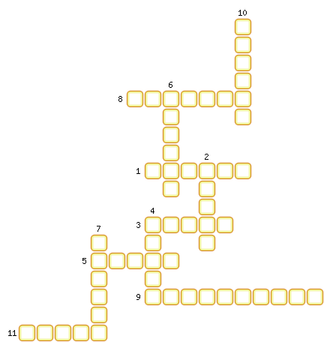
1. «Коран» в переводе на русский язык.
2. Ежедневная пятикратная молитва.
3. Священная книга мусульман.
4. Главная святыня ислама.
5. «Покорность Богу».
6. Дом для молитв.
7. Переселение пророка Мухаммеда и его последователей из Мекки в Медину.
8. Священный для мусульман месяц.
9. Полуостров омывающийся водами Персидского залива, Красного моря и Индийского океана.
10. Первую мечеть пророк Мухаммед открыл в […].
11. Сборник изречений пророка Мухаммеда и рассказов о его жизни.

